玻璃珠灭菌器 技术参数
型号：MJQ-S
产品概述
玻璃珠灭菌器是利用高温玻璃珠，对小型实验器材进行快速灭菌的产品。最高温度可达300°C，十秒钟内能有效地对小型固体金属与玻璃器具进行消毒灭菌，高效的消灭细菌与孢子，可用于手术钳、剪刀、镊子、解剖刀、针头、接种环与接种针等，常用于科研实验室。
产品特点
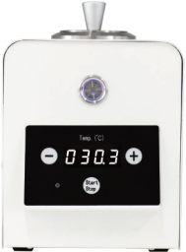
控温性能好：不锈钢容器，拥有高性能的加热原件，高精度的温度控制器及超温保护；
精美外观设计：体积小，重量轻，操作简单，使用寿命长；
人性化指示灯：指示灯闪烁表示仪器正在运行至设置温度，指示灯长亮表示恒温，指示灯不亮表示停止运行。
- 技术参数型号：MJQ-S
- 容器内尺寸：φ40mmX80mm
- 玻璃珠容量：150g
- 设定温度范围：100°C~300°C
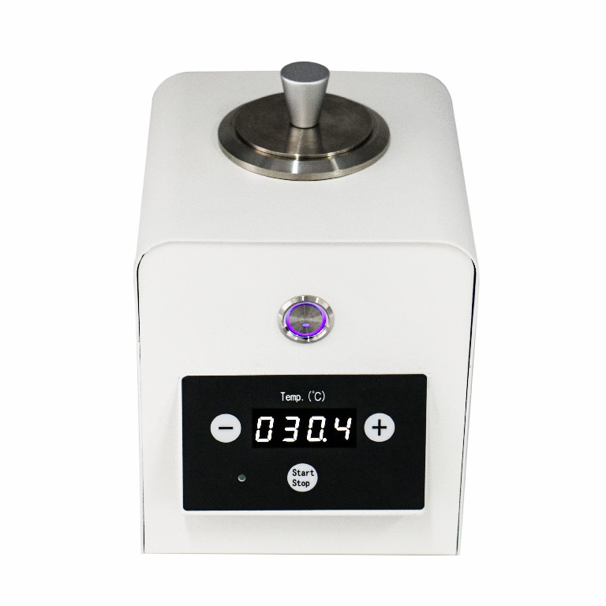
- 升高到最高温度所用时间：≤25min
- 控温精度：≤士5°C
- 输入电源：AC220V50Hz
- 外形尺寸：W130mm×D160mm×H185mm
- 净重：2.3KG

